HISTORIA – KLASA 8 (22- 24 czerwca 2020r.)
To już nasza ostatnia lekcja …….

TEMAT 1: DZISIEJSZY ŚWIAT.

- Zapoznaj się z opisem zmian i wydarzeń, które miały wpływ na dzisiejszy świat. W tym celu przeczytaj w podręczniku „To, co najważniejsze” na stronie 252.
- Zwróć przy tym szczególną uwagę na globalizację i wielobiegunowość współczesnego świata.
- Obejrzyj krótki filmik pod linkiem: https://www.youtube.com/watch?v=Nw8kRPu0i-o

TEMAT 2: POLSKA W NATO I UNII EUROPEJSKIEJ.

1. Polska polityka zagraniczna w pierwszych latach niezależności:
- po rozwiązaniu Układu Warszawskiego z Polski zostały wycofane oddziały Armii Radzieckiej
- Polska przystąpiła do nowych organizacji międzynarodowych:
– TRÓJKĄTA WEIMARSKIEGO (Polska, Francja i Niemcy)
– GRUPY WYSZEHRADZKIEJ (Polska, Węgry, Czechy i Słowacja)
– ŚRODKOWOEUROPEJSKIEGO POROZUMIENIA O WOLNYM HANDLU (CEFTA)
2. Starania Polski i przystąpienie do Unii Europejskiej:
- w grudniu 1991 r. Polska podpisała Układ europejski – umowa stowarzyszeniowa z Europejską Wspólnotą Gospodarczą
- proces przystosowywana polskiego prawa i polskiej gospodarki do wymogów unijnych trwał kilka lat
- procedura przystąpienia Polski do Unii Europejskiej
- 7/8 czerwca 2003 r. zostało przeprowadzone ogólnopolskie referendum
- OFICJALNE PRZYSTĄPIENIE POLSKI DO UNII EUROPEJSKIEJ NASTĄPIŁO 1 maja 2004 roku.
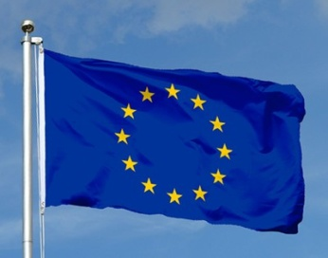

- Przystąpienie Polski do Paktu Północnoatlantyckiego (NATO):
- w 1994 r. Polska przystąpiła do tzw. Partnerstwa dla Pokoju
- Polska stała się członkiem Paktu Północnoatlantyckiego NATO 12 III 1999 r.
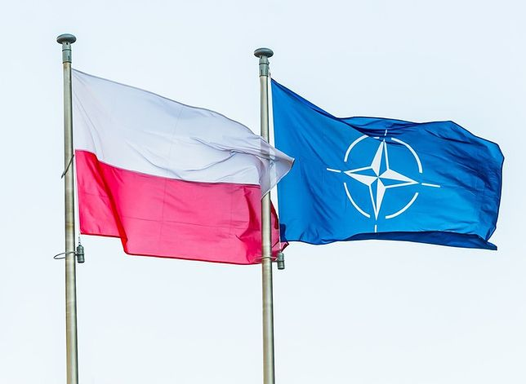


DRODZY UCZNIOWIE
SKOŃCZYLIŚMY JUŻ NASZE WSPÓLNE LEKCJE HISTORII ☹
MAM NADZIEJĘ, ŻE BĘDZIECIE JE MIŁO WSPOMINAĆ ☺
- ŻYCZĘ WAM, ABYŚCIE DOSTALI SIĘ DO WYMARZONYCH SZKÓŁ, POWODZENIA NA KOLEJNYM ETAPIE EDUKACJI

- ŻYCZĘ WAM UDANYCH, PEŁNYCH SŁOŃCA, PRZYGÓD I ZDRÓWKA WAKACJI

- POZDRAWIAM WAS SERDECZNIE

EDYTA RZEPCZAK



